Het woelige westkwartier tijdens de 16e eeuw.
1. Het Westkwartier
Tijdens de 16e eeuw vormden de Nederlanden, de zogenaamde 17 Provinciën, een belangrijke hoeksteen van het Habsburgse 'wereld'-rijk. Het was immers een dicht bevolkt en welvarend gebied, waarmee het regerende vorstenhuis een speciale band had, aangezien Karel V er geboren werd en er zijn jeugd doorbracht. De 17 Provinciën vormden echter geenszins een eenheidsstaat. De meeste gewesten hadden vroeger een eigen vorstenhuis gekend en hadden elk hun eigen middeleeuwse traditie, zodat er van een homogene staat nauwelijks sprake kon zijn. Keizer Karel V rondde de (kunstmatige) eenmaking af en kon van de verschillende gewesten zelfs afdwingen dat ze één vorst als gemeenschappelijke opvolger zouden aanvaarden.
Het grootste en dichtst bevolkte deel van deze 17 Provinciën was het graafschap Vlaanderen, dat zich in die tijd uitstrekte van de Schelde tot de Aa in Noord-Frankrijk. De zuidwestelijke hoek van dit graafschap vormde een aparte eenheid van zeven kasselrijen, die naar hun hoofdplaatsen genoemd werden: Veurne, Ieper, Waasten, Belle, Sint-Winnoksbergen, Cassel en Broekburg. Vroeger werd dit deel van Vlaanderen 'Westland' of zelfs 'West-Vlaanderen' genoemd, maar tijdens de 16e eeuw verdrong de naam 'Westkwartier' alle andere. Ook in de briefwisseling i.v.m. de godsdiensttroebelen heeft men het steeds over het roerige Westkwartier.
2. De lakennijverheid
Vlaanderen, dat was textiel. Vlaamse wollen lakens vond je tijdens de middeleeuwen zowat overal in Europa. Vooral de grote steden - Gent, Ieper, Brugge - legden zich op die draperie toe. Nieuwkerke profileerde zich ook als een regionaal stadje met een bloeiende textielnijverheid en -handel. In 1358 verleende Lodewijk van Namen, heer van de kasselrij Belle, Nieuwkerke de nodige privilegies waardoor de lakenproductie officieel toegelaten werd. De absolute bloeiperiode situeerde zich tussen 1360 en 1420. Nieuwkerke telde 10000 inwoners, had een wekelijkse marktdag en zelfs een eigen wethuis/lakenhalle. Deze laatste werd niet minder dan viermaal verwoest: 1477 (Fransen), 1582 (brandstichting door geuzen), 1647 (brandstichting Frans leger), 1795(Franse revolutie). Deze vierde halle werd in 1648 gebouwd, een beetje achteruit zodat het gedeeltelijk op kerkhofgrond stond zodat de gemeente tot 1793 aan de kerkfabriek cijnspacht moest betalen. Deze laatste halle, was kleiner dan de vorige en werd daarom 'halle-jong' genoemd. Zij werd in 1844 afgebroken. Op dit kaartje van Sanderus staat de derde halle afgebeeld die in 1647 is as werd gelegd. Bemerk ook de 'mote' van het verdwenen kasteel van de heren van Nieuwkerke ( in 1477 verwoest).
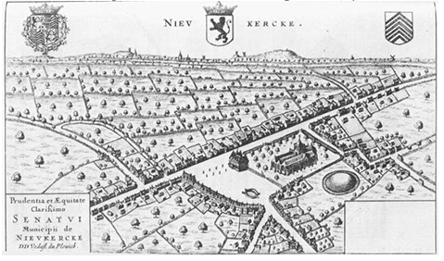
Het boterde niet zo goed tussen de stedelijke lakenambachten en de talrijke lakenwevers op het platteland. Ieper stuurde meermaals een strafexpeditie om de weefgetouwen en lakens te Nieuwkerke te vernietigen. Tevergeefs! De Engelsen, de belangrijkste wolleveranciers voor Vlaanderen, begonnen hoe langer hoe meer zelf hun wol te verwerken. De stedelijke lakennijverheid, verstard door in een strakke reglementering, kon niet inspelen op de nieuwe uitvindingen en markten, en het zwaartepunt van de Vlaamse textielproductie kwam op enkele grotere plattelandskernen te liggen: Hondschoote,Armentières en ... Nieuwkerke.
Rond 1550 werd op de Nieuwkerkse weefgetouwen meer laken geproduceerd dan in Gent, Brugge of Ieper. Het succes van de Nieuwkerkse lakennijverheid trok heel wat arbeidskrachten aan. Iedere stap in het productieproces vereiste gespecialiseerde ambachtslui: wevers, volders, scheerders, ververs (zie verder). Het Nieuwkerkse centrum barstte weldra uit zijn voegen en verloor gedeeltelijk zijn plattelandskarakter. Er woonden heel wat mensen op het dorp zelf maar ook vooral ten zuiden in de richting van Armentières en Niepkerke. Het kerkarchief vermeldt dat de 'Langhehoirsstraete, ook genoemd de 'Langhehoirs meulestraete' met al het land eraan palende tot aan de heerlijkheid van 'Ingelant' (hoeve Dambre) vol stond met kleine woningen van wevers, zodanig dat die kant het uitzicht had van een geheel dorp, een half uur ver.
De drapeniers, een nieuwe klasse van lakenfabrikanten/-handelaars, controleerden het volledige productieproces. Ze verkochten heel wat van hun lakens in de eigen Nieuwkerkse hallen, maar reeds vanaf 1516 huurden ze daarbij nog verkoopshallen af te Brugge, Antwerpen en Bergen-op-Zoom.
De streek rond Nieuwkerke profiteerde mee van de algemene hoogconjunctuur. Aan Vlaamse kant waren vooral Dranouter, Wulvergem en Kemmel actief in de lakennijverheid. De jaarmarkt van Mesen kreeg na een periode van verval een nieuwe stimulans. Over de Leie en de Schelde werden de lakens van het Westkwartier naar Antwerpen verscheept en van daar vonden ze hun weg naar alle uithoeken van Europa.
Rond 1550 treedt er echter een ommekeer op in de textielproductie. Nieuwkerke schakelt over van zware lakens op minderwaardige stoffen zoals saaien en baaien. De productie daalt en mede door de toenemende godsdienstonlusten wijken heel wat drapeniers en wevers naar minder woelige streken uit. Vooral Leiden, waar de textielnijverheid op een dieptepunt was gekomen, profiteert van de immigratie van Nieuwkerkse textielproducenten, maar ook in Engeland vonden vele Nieuwkerkse vluchtelingen een goed onderkomen. Zo werd het Engelse kustplaatsje Sandwich als het ware omgetoverd tot een typisch Vlaams havenstadje. Tegen het einde van de 16e eeuw was Nieuwkerke nog slechts een schaduw van de welvarende gemeente die het ooit was geweest. In 1593 waren er maar 106 weefgetouwen meer, waarvan één vierde buiten gebruik.
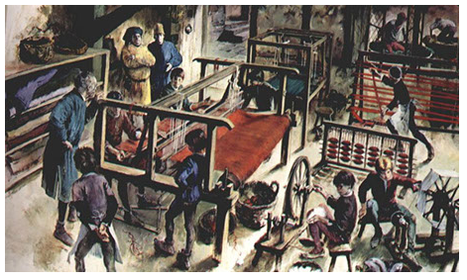
De lakennijverheid heeft vele handen nodig. Eerst wordt de wol gesorteerd en gekamd. De spinners maken van de wol garen en draaien het op spoelen. Al wie niet tot zwaar werk in staat was, werd als spinner of spinster ingezet. Deze mensen stonden op de onderste sport van de sociale ladder.Over het algemeen rekende men op vier spinners voor elke wever. Een wever kon op een normale werkdag 10 tot 11 el laken produceren (1 el = 0,695 m) De volder (of lakenbereider) maakt het laken harder door de vezels tot een dichte, egale massa ineen te werken. Daartoe wordt het laken drie een een halve dagen lang in een mengkuip met urine en volaarde ondergedompeld en door de volder met zijn voeten bewerkt. Ook de moderne volmolen was bekend in Nieuwkerke, maar omdat het resultaat minder goed was werd al vlug weer overgeschakeld op het voetenwerk. De verver heeft één van de delicaatste taken. De grondstoffen zijn duur en moeten meestal in het buitenland worden gekocht. Na het scheren en spannen is het laken klaar voor de verkoop. In de steden bestond er voor elk van deze stappen in het productieproces een aparte ambacht met streng gereglementeerde arbeidsvoorwaarden, maar in Nieuwkerke bestond er niets van dat alles. Het was precies die vrije werkwijze die heel wat vreemdelingen naar het dorp lokte.In 1548 haalde Nieuwkerke een recordproductie met 17151 stuks laken. In 1550 produceerde Nieuwkerke 17000 stuks, goed voor een totale lengte van 250 000 el. of een evenaring van wat Brugge, Gent en Ieper toen samen produceerden.
3. Sociale onrust keert zich tegen de Kerk.
In de loop van de 16e eeuw kennen we aan de ene kant de kapitaalkrachtige drapeniers die de Nieuwkerkse lakenproductie én de bestuurlijke macht in handen hebben en anderzijds de kleinere drapeniers en de gewone handarbeiders die ongeorganiseerd en in grote armoede leven. Bij deze laatste groep voegen zich de vele vreemdelingen, aangetrokken door de lakennijverheid, die berooid en ongeschoold hun geluk komen zoeken. De huisvesting is niet berekend op deze massale toevloed van vreemde arbeidskrachten en op de meest onmogelijke plaatsen worden nieuwe hutten neergepoot. Inn één woning wonen meestal verschillende gezinnen, en zij die thuis werken moeten hun weefgetouw in de woonkamer zetten... Spanningen blijven dan ook niet uit.
Ondanks de zware crisisjaren op het einde van de vijftiger jaren met misoogst en hongersnood, bleven de pastoors hun tienden opeisen. In 1559 trokken heel wat misnoegde plaatselijke boeren daartegen in het verweer en weigerden nog langer lammer- en varkenstienden aan hun pastoor , die vaak heel wat comfortabeler leefde, af te geven. Ook de prestigieuze Mesense abdij joeg haar pachtboeren (bijna alle grond te Mesen was eigendom van de abdij) door tiendenheffingen tegen haar in het harnas. De Mesense abdij was in de eerste plaats voor de gewone man een grootgrondbezitter .
4. 1530 - 1550 : de snelle opkomst van een nieuwe religie.
In hun liederen verhaalden de middeleeuwse troubadours en de latere liedjeszangers plaatselijke gebeurtenissen, vertolkten ze mentaliteitswijzigingen en schrokken ze er niet voor terug allerlei wantoestanden aan de kaak te stellen. Ook in het 16e eeuwse Westkwartier trokken tal van minstrelen van dorp tot dorp.Op markten en pleinen hielden ze de dorpelingen een spiegel van de tijd voor en probeerden ze hun 'gewaagde' liedjesteksten en pamfletten aan de man te brengen.
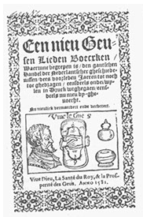
Omstreeks 1525 kwam in Nieuwkerke een zeker Willem Cousture toe met de hoop op een beter leven. Hij kwam er in de bak terecht en in zijn armoede voelde hij zich aangetrokken tot die nieuwe visie van Kerk en geloof. Hij hekelde in zijn liedjes de rijken, bestuurders en de Roomse kerk. Hij werd aangehouden, in de gevangenis van Belle gemarteld en op 16 juli 1530 als eerste terechtgestelde op de Ravelsberg onthoofd.
Ook de rederijkserskamers, die in de jaren 1530 ontstonden, werden beschuldigd van het verspreiden van ketterse ideeën. Veel van hun toneelteksten kwamen op de lijst van verboden lectuur terecht en in de jaren 1560 waren bijna al hun activiteiten verboden.

Wapenschilden van de rederijkerskamers die deelnamen aan de rederijkerswedstrijd te Gent in 1539. Centraal staat het schild van de Nieuwkerkse rederijkerskamer ' Goet willich'; Gent, Ieper en Brugge in de marge... Het centrale thema was 'Welc den mensche stervende meesten troost es'. Meteen grepen de rederijkerskamers dti thema aan om kritiek te formuleren op de aflaten en 'pardoenen'.De gedrukte uitgave van de opgevoerde stukken, kwam in 1540 op de lijst van verboden boeken staan.
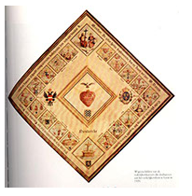

5. De inquisitie.
Reeds in de middeleeuwen spoorden inquisitierechtbanken ketters op om hen via geestelijke straffen opnieuw tot het ware geloof te bekeren. Wilde dat niet lukken, dan werden ze overgeleverd aan het gerecht, dat over krachtdadiger middelen ,zoals de brandstapel, beschikte. Maar met de 16e eeuwse kerkhervorming kregen de ketterjagers pas goed de handen vol. Keizer Karel V maakte zich sterk dat hij de ketterij kon uitroeien met plakkaten (open brieven) waarvan er tegen 1550 al een twaalftal verschenen waren. De laatste was echter zo streng dat het bijna onmogelijk was eraan te voldoen.Iedere gelovige was verplicht elke al dan niet vermeende ketterse activiteit aan de overheid te melden. Velen werden onder valse beschuldigingen voor de rechtbank gesleept en waarschijnlijk werden velen ook onterecht veroordeeld. Op ketterse activiteiten stonden vreselijke straffen en er werd geen onderscheid gemaakt tussen zware en lichte overtredingen.
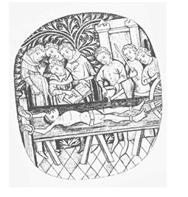
Wie zich terug bekeerde, kwam er nog redelijk goed af: mannen werden berecht met het zwaard en de vrouwen werden levend begraven. Maar wie volhardde, wachtte de dood op de brandstapel. Pieter Titelmans was de beruchte hulpinquisiteur voor het Westkwartier. Ook hij zag in dat het - bij toepassing van de wet - hier een echt bloedbad zou worden. Keizer Karel V zou er uiteindelijk niet in slagen de ketterij in de Nederlanden met wortel en tak uit te roeien.
6. De vlucht naar het buitenland.
Vermoedelijk verlieten de eerste vluchtelingen reeds in 1520 het Westkwartier. Vanaf dan is er een constante vluchtelingenstroom die gestaag aangroeit. Door deze immigratiestromen kregen de Engelse vluchtelingenkerken een nieuw elan: predikanten werden aan de overkant van het kanaal opgeleid om daarna de nieuwe leer te komen prediken en propageren in hun geboortestreek. Dat de meeste vervolgden verkozen naar Engeland te ontsnappen, was niet toevallig. Er bestond een goed georganiseerd ontsnappingsnet (via jaagpad langs IJzer) met vluchthavens als Nieuwpoort, Duinkerke en Grevelingen vanwaar de vluchtelingen als clandestiene passagiers op de vele schepen over het Kanaal konden ontkomen. Bovendien kon men de Vlamingen , die als goede textielarbeiders bekend stonden, daar zeer goed gebruiken. Daar konden ze ongehinderd hun godsdienst belijden en samen met streekgenoten een nieuw bestaan opbouwen. In navolging van de Vlaamse wevers begon men in Engeland nu ook saaien en baaien te produceren en verhandelen.Nu nog getuigen sommige straatnamen in Sandwich van de aanwezigheid van Vlaamse vluchtelingen uit het Westkwartier en zijn er huizen te vinden met typisch Vlaamse gevels en metselwerk.Vanaf 1570 vertrokken er ook heel wat mensen ,waaronder heel wat van onze geleerden zoals Petrus Plancius (Dranouter) naar de noordelijke Nederlanden. De vluchtelingen vertrokken meestal met achterlating van alle have en goed en moesten alles wat ze hadden aan de hoede van vrienden of kennissen toevertrouwen. Families en gezinnen werden uit elkaar gerukt en er was een grote onzekerheid voor de eigen toekomst en het lot van de achtergebleven familieleden.
7. De verspreiding van een nieuw geloof.
Hoe kwam het nieuwe geloof in het Westkwartier terecht?
De liedjeszangers speelden hierbij een grote rol. Hun teksten verkondigden het nieuwe geloof. Dat deze boeken gekocht en gelezen werden bewijst dat er heel wat mensen naar school waren geweest en hadden leren lezen. De Latijnse scholen van de streek genoten in de 16e eeuw dan ook een grote faam en de school van Nieuwkerke bracht haal wat bekende figuren voort.
Ook de rederijkerskamers droegen met hun gewaagde en heretieke toneelspelen bij tot het nieuwe gedachtengoed.
Bijbellezingen waarop bijbelpassages gelezen en bediscussieerd werden , krijgen grote belangstelling en moeten buiten gehouden worden. Uit angst voor de overheid verstoppen de predikanten en hun volgelingen zich achter hagen en bomen, wat de term hagepreken verklaart.
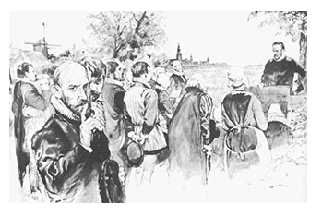
Op 1 augustus 1561 verzamelen zo'n 1500 mensen zich op de Dries te Kemmel om te luisteren naar Antoon Algoed, alias de De Zwarte van Belle. In 1562 wordt op het kerkhof te Boeschepe de eerste grote publieke prediking gehouden door Gelein. De aanwezigen tonen geen angst en zo'n 200 gewapende mannen staan in voor hun veiligheid.
8. Het jaar 1566 en de Beeldenstorm.
Vanaf 1566 worden er onder massale belangstellling weer tal van hagenpreken gehouden en in de zomer van 1566 keren zelfs heel wat ballingen en predikanten naar huis terug. De taal van de predikanten is scherper en vinniger geworden. Ze eisen een bestaansrecht op voor het calvinisme, naast of in de plaats van het katholiek geloof.Het succes van de hagenpreken, de grote populariteit van de predikanten, de overmoed van sommige calvinisten en de ellendige sociaal-economische omstandigheden waarin het volk leefde, mondden uiteindelijk uit in een hysterische uitbarsting van geweld die de geschiedenis inging als de Beeldenstorm. De spanning steeg die dagen enorm tot ze uiteindelijk ondraaglijk wordt en een uitweg zoekt. Na de zeer strenge winters van 1564 en 1565 en de hoge graanprijzen als gevolg daarvan, is het voor handige predikanten kinderspel om de bevolking op te hitsen tot ze zelfs tot gewelddaden bereid zijn.
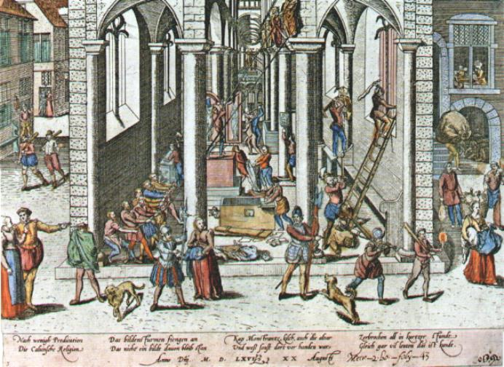
Op 10 augustus 1566 zette de Ieperse hoedenmaker-predikant Sebastiaan Matte een hagenpreek op waarna de opgezweepte toehoorders naar het Sint-Laurentiusklooster trokken om de beelden te verbrijzelen.. Op 14 augustus te Poperinge, 15 augustus Armentiers, Stegers, Belle, Hazebroek, Hondschote.. 17 augustus Diksmuide , Gent en op 22 augustus Roeselare. Drie dagen later volgde Antwerpen en eind september 1566 waren beeldenstormers in Noord-Nederland aan het werk. De Beeldenstorm was geen spontane actie ; een goed georganiseerd netwerk moet aan de basis gelegen hebben.
'De stad Ieper bijvoorbeeld verkeert in grote onrust door de omvangrijke groepen die, zo zwaar bewapend alsof zij ten oorlog trekken, bij duizenden naar de openluchtbijeenkomsten gaan. Er moet gevreesd worden dat de kloosters en de geestelijkheid de eerste klap te verduren zullen krijgen en dat het vuur, eenmaal aangestoken, zich snel zal verspreiden en dat, gezien de handel als gevolg van deze onlusten sterk te lijden heeft, een deel van het gewone volk, door honger gedwongen, zich zal aansluiten in afwachting van een gelegenheid een gedeelte van het bezit van de rijken voor zich te verwerven'
Op een paar dagen tijd worden een paar honderden kerken, kloosters en kapellen van het Westkwartier grondig 'gezuiverd' en worden alle beelden vernield door een woedende massa, opgehitst door de sermoenen van enkele calvinistische predikanten. Uit angst dat de zaak compleet uit de hand loopt, staat Margareta van Parma op 23 augustus een voorlopige en zeer beperkte godsdienstvrijheid toe. De nieuwgezinden nemen onmiddellijk de gezuiverde kerken in gebruik voor hun preken. Gouverneur Egmont komt in de streek concrete afspraken maken opdat katholieken en calvinisten naast elkaar zouden kunnen leven en erediensten houden. Maar reeds in december 1566 komt hieraan een einde en worden de geuzen terug vervolgd.
9. Alva en zijn bloedraad.
Filips II stuurt zijn befaamde krijgsman de hertog van Alva met een keurkorps van 10000 man naar Brussel om schoon schip te maken met de hele ketterij. Rond 5 september 1567 richt Alva de Raad van Beroerten op met als bedoeling de onruststokers van 1566 op te sporen en te berechten. Een ware vloedgolf van vonnissen en executies volgt en zijn beruchte rechtbank wordt tot Bloedraad omgedoopt. Te Nieuwkerke worden op 31 mei 1568 niet minder dan 82 nieuwgezinden veroordeeld, meestal mensen die reeds gevlucht zijn en bij verstek veroordeeld worden. Hun bezittingen worden aangeslagen. De beroemdste slachtoffers zijn de graven Egmont en Hoorn die op 5 juni 1568 worden terechtgesteld. De raad blijft bestaan tot 1576 met 10 000 vonnissen en 1 150 excecuties als resultaat.
10. De bosgeuzen in een laatste verzet.
Tegen 1567-'68 is de sfeer onder de calvinisten omgeslagen in grimmigheid. Ze gaan over tot terreurdaden in het hele Westkwartier en de confrontaties met de overheid worden steeds bloediger: vernieling, foltering, doodslag.. Jan Camerlynck, de leider van de bosgeuzen,ontpopt zich als de hoofdfiguur in dit drama. De samenstelling van zijn groep wisselt sterk. De harde kern bestond uit een 70-tal doorwinterde vrijheidsstrijders die een bevrijdende invasie vanuit Engeland probeerden voor te bereiden. Spionnen waren hen iedere keer te snel af en hun plannen mislukten. Camerlynck wordt in Caëstre gevat, samen met twaalf kompanen en te Ieper terechtgesteld.
De marteldood van de drie geestelijken van Reningelst.
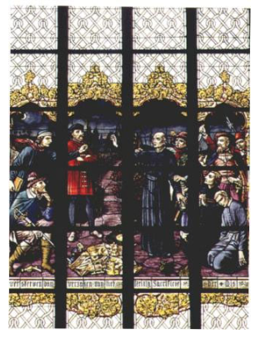
In januari 1568 zakken een veertigtal Bosgeuzen o.l.v. Jacob van Huele en Joannes Michiels, een predikant, naar Reningelst af. Ze plunderen er de kerk en nemen de drie geestelijken gevangen: Judocus Huyghesoone, pastoor, Robertus Ryspoort, onderpastoor en Jacobus Panneel, geestelijk koster. Op hun terugtocht plunderen ze de kerken van Loker en Dranouter en op deze laatste parochie kunnen ze ook nog de pastoor, Jan Breufkin, gevangen nemen. Ze zetten hun strooptocht verder en ook de kerken van Kemmel, Nieuwkerke en Niepkerke moeten eraan geloven. De vier gevangenen worden overal meegesleurd en moeten machteloos toezien hoe de kerken worden verwoest. Van Niepkerke gaat het verder naar de heuvel van de Zwarte Molen, tussen Nieuwkerke en Dranouter. Op de zuidoostelijke helling, die destijds dicht begroeid was met Westhofelsten, vinden ze een geschikte schuilplaats. Aan de voet van de heuvel worden de vier priesters ter dood veroordeeld en de drie van Reningelst ook daadwerkelijk vermoord. Alleen door een tussenkomst van Hans Camerlynck blijft Jan Breufkin van de dood gespaard. Acht dagen later worden de drie lijken in een gracht in de omgeving teruggevonden en naar Reningelst overgebracht om daar begraven te worden. Breufkin wordt enkele dagen later vrijgelaten en legt een getuigenis af over het gebeurde.
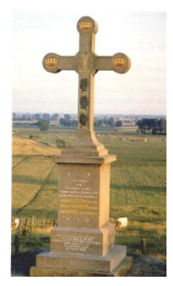
In de kerk van Nieuwkerke beelden de glasramen (Camille Wybo/ aug. 1924) de gruwelijke marteldood van de drie priesters uit Reningelst op Verloren maandag of Weversmaandag uit. Op de plaats van de moord ( de Tombe) liet E.H. Gustaaf Lamerant, een Reningelstenaar in hart en nieren, uit 'eygen beurse' een gedenkteken oprichten. Hij wijdde het kruis op 17 juni 1928 in.
Omstreeks 1580 had Nieuwkerke zich met Philips II verzoend waardoor geuzenbenden en opstandelingen uit haat in 1582 alles in brand kwamen steken: alle huizen van het dorp, de kerk, toren, Halle-Wethuis, pastorij...Het begin van een zwarte periode van armoede en ellende...Anno 8 nov. 1590 moesten alle mannen van 16 tot 60 jaar met hun geschut gewapend zijn om alle verdere inval van geuzen en opstandelingen te voorkomen. Op 26 november 1612 werd door Albrecht en Isabella een vergunning gegeven om een feest- of jaarmarkt te houden, gedurende drie opeenvolgende dagen, te beginnen op de eerste maandag van oktober.Dit om Nieuwkerke te doen herleven in zijn vroegere handel en welstand, verloren gegaan door de 'ruïne van Nieuwkerke' in 1582. Na enkele harde jaren slaagde men daar ook behoorlijk in maar vanaf 1615 tot 1713 kan men spreken van de ongelukseeuw: veel oorlogen, plunderingen, brandstichtingen.. Bovendien ook hongersnood en pest ( 1638..) die aanzien werd als een straf van God omwille van het zedeloze leven van de bevolking. 1709 kende een heel harde winter.
Op 19 maart 1645 schonk Daniël Debaene 300 pond om een vierde onderpastoor aan te werven. Indien er geen vierde priester nodig was, moest het gestorte geld dienen voor een ander goed doel. Dit werd de stichting van de Sint-Elisabethschool, uitsluitend voor schamele kinderen.
Bronnen: 'Van Bosgeuzen tot Beeldenstorm' door Hubert Masquelin, Ludo Vandamme ... Een uitgave van de provincie West-Vlaanderen reeks cult.hist.brochures.
'Memorie van Nieuwkerke' Pastoor R. Passchier kerkarchief Nieuwkerke
Lectuur: 'Geuzen in de Westhoek' Roger A. Blondeau Reinaert Het Volk.

